Задание
«Что мы знаем о кукушке»

Авторы: Забелина Наталья Александровна, воспитатель

Участники: © МДОУ детский сад №73
© МОУ ДПО «Информационно-образовательный Центр»

Рыбинск, 2014
Цель:
Упражнение детей в работе с мышкой, при удержании левой кнопки для перетаскивания изображения в определенное место.

Задание:
Определи, что относится к кукушке, перетащи эти изображения в круг и объясни свой выбор.

Карта дидактического ресурса

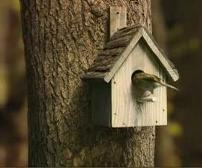
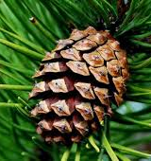
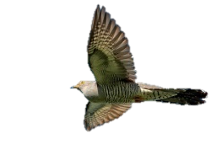
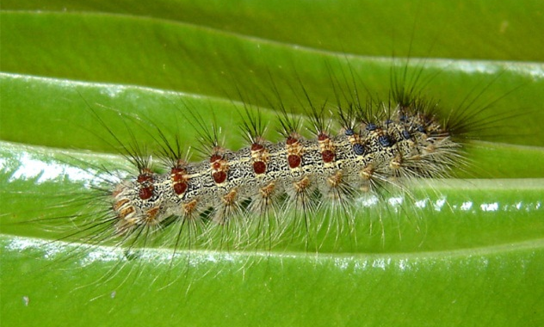
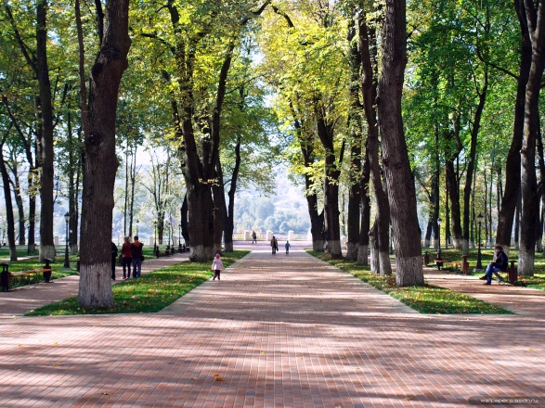
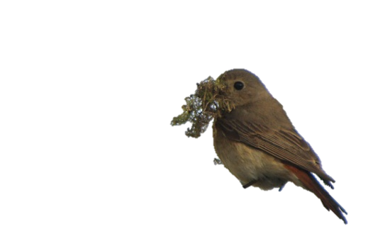
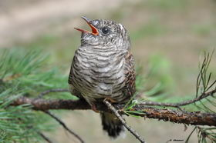
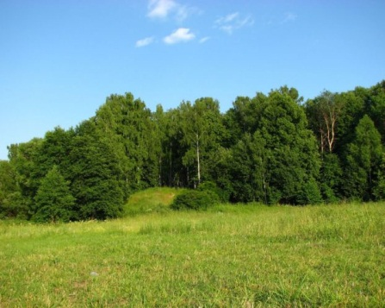
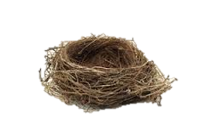
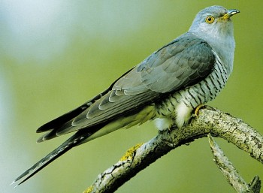
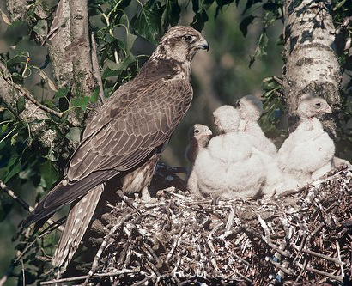

Карта дидактического ресурса

Название, вид дидактического ресурса |  | Задание
Вид образовательной деятельности (образовательная область),  возрастная группа |  | Познание  Подготовительная группа
Место ресурса в образовательном процессе |  | НОД по развитию экологических представлений и формированию начальных азов работы с компьютером.
Актуальность  использования ИКТ |  | Использование задания в электронном виде и возможность манипуляции с ТСО, вызовет у ребенка познавательный интерес.
Цели | обучающие |  |  | развивающие | воспитательные
 | Упражнение детей в работе с мышкой, при удержании левой кнопки для перетаскивания фигуры в определенное место. |  |  | Развитие познавательного интереса у детей. | Воспитание у детей выдержки.
Организационная структура
Длительность |  |  | 5 мин
Материал |  |  | Компьютер, программа Word, картинки
Количество участников |  |  | 10 человек
Форма организации деятельности воспитанников |  |  | Индивидуальная
Варианты использования |  |  | 1.Помесить в круг то, что относится к кукушке с помощью перетаскивания изображений.  2.Помесить в круг то, что относится к кукушке с помощью копирования изображений.  3.Скопировать изображение кукушки, после уменьшить его в размере и вставить на относящиеся к ней картинки.
Функции и основные виды деятельности педагога (руководство):  Мотивация  Постановка задачи  Ход |  |  | Педагог показывает наглядный материал и сообщает инструкцию, при затруднениях в решении задания или при работе с ТСО подводит ребенка наводящими вопросами к правильному ответу или показывает на своем примере принцип действия.  Игровая ситуация: «Необходимо, вернуть кукушку домой».  Посмотри внимательно и определи, что относится к кукушке, перетащи эти изображения в круг и объясни свой выбор.  Педагог показывает картинки и кукушку в кругу, просит ребенка перетащить изображения, которые относятся к кукушке и рассказать о логической связи между объектами.
Подведение итогов |  |  | Проверка педагогом правильности выполнения и сообщение результатов ребенку.

